CE2 Mathématiques : calcul Mcal L9 p 1 / 2
L9 Connaitre et utiliser la technique opératoire de la multiplication : multiplicateur à deux chiffres

Cherchons  Lors d’un tour en montgolfière, Jérémy compte le nombre de fleurs de ce champ. | 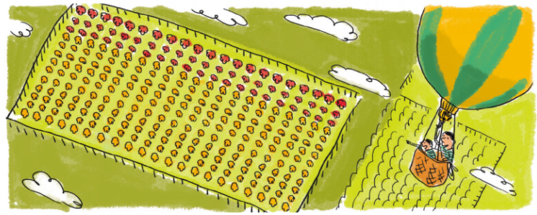
Ecris la multiplication qui correspond au nombre total de fleurs. Puis, écris celles qui correspondent au nombre de fleurs rouges et au nombre de fleurs jaunes.

---------------------------------------------------------------------------------------------------------------------

L9 Connaitre et utiliser la technique opératoire de la multiplication : multiplicateur à deux chiffres

Pour multiplier par un nombre à deux chiffres, on multiplie d’abord par les unités, puis par les dizaines.
1  2  1 6 2  x 2 4  6 4 8  + 3 2 4 0  3 8 8 8 | Je multiplie par les unités : 162 x 4 unités  2 x 4 = 8 je pose 8  6 x 4 = 24 je pose 4 et je retiens 2  1 x 4 = 4 4 + 2 = 6, je pose 6
Je multiplie par les dizaines : 162 x 2 dizaines
Je décale la 2ème ligne vers les dizaines
2 x 2 = 4 je pose 4
6 x 2 = 12 je pose 2 et je retiens 1
1 x 2 = 2 4 + 1 = 3, je 3
 | J’additionne les deux produits.
---------------------------------------------------------------------------------------------------------------------

Multiplier par un nombre à deux chiffres : technique opératoire
Exercice 1 : Effectue les multiplications
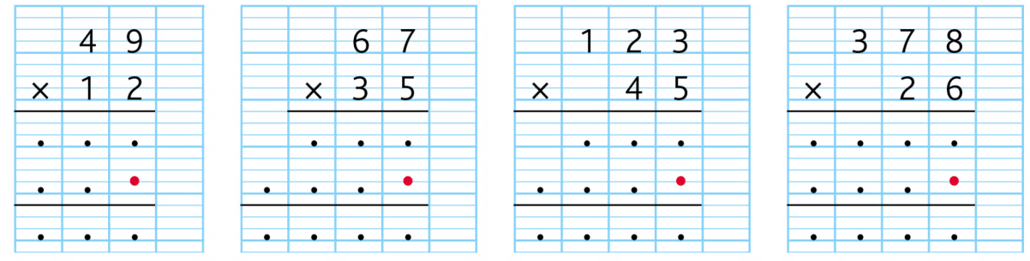
CE2 Mathématiques : calcul Mcal L9 p 2 / 2

Exercice 2 : Pose et effectue les multiplications

31 x 13 | 43 x 22 | 128 x 41 | 450 x 15

---------------------------------------------------------------------------------------------------------------------

Exercice 3 : Problème
La Princesse au petit pois dort sur 23 matelas. Si chaque matelas fait 25 cm d’épaisseur, à quelle distance du sol la princesse dort-elle ?

---------------------------------------------------------------------------------------------------------------------

Exercice 4 : Pose et effectue les multiplications

26 x 28 | 127 x 64 | 148 x 59 | 198 x 47

---------------------------------------------------------------------------------------------------------------------

Exercice 5 : Problème
Chloé est passionnée de fleurs. Elle a déjà confectionné 29 herbiers de 165 fleurs chacun !
Combien de fleurs a-t-elle fait sécher au total ?

---------------------------------------------------------------------------------------------------------------------

CE2 Mathématiques : calcul Mcal L9 p 2 / 2

Exercice 2 : Pose et effectue les multiplications

31 x 13 | 43 x 22 | 128 x 41 | 450 x 15

---------------------------------------------------------------------------------------------------------------------

Exercice 3 : Problème
La Princesse au petit pois dort sur 23 matelas. Si chaque matelas fait 25 cm d’épaisseur, à quelle distance du sol la princesse dort-elle ?

---------------------------------------------------------------------------------------------------------------------

Exercice 4 : Pose et effectue les multiplications

26 x 28 | 127 x 64 | 148 x 59 | 198 x 47

---------------------------------------------------------------------------------------------------------------------

Exercice 5 : Problème
Chloé est passionnée de fleurs. Elle a déjà confectionné 29 herbiers de 165 fleurs chacun !
Combien de fleurs a-t-elle fait sécher au total ?

